

Avaliação:_________

Prof. ______________
Nome:_____________________________ Nome: _______________________________ nº ____ / nº ____ 8º A
_____________________________________
ESCOLA B 2/3 DE VILA VERDE – 345430
CIDADANIA E MUNDO ACTUAL
Trabalho

MODULO B5: Lusofonia – A Língua Portuguesa para além de Portugal

1. No mapa localiza os sete países da CPLP (comunidade dos países de Língua Portuguesa).
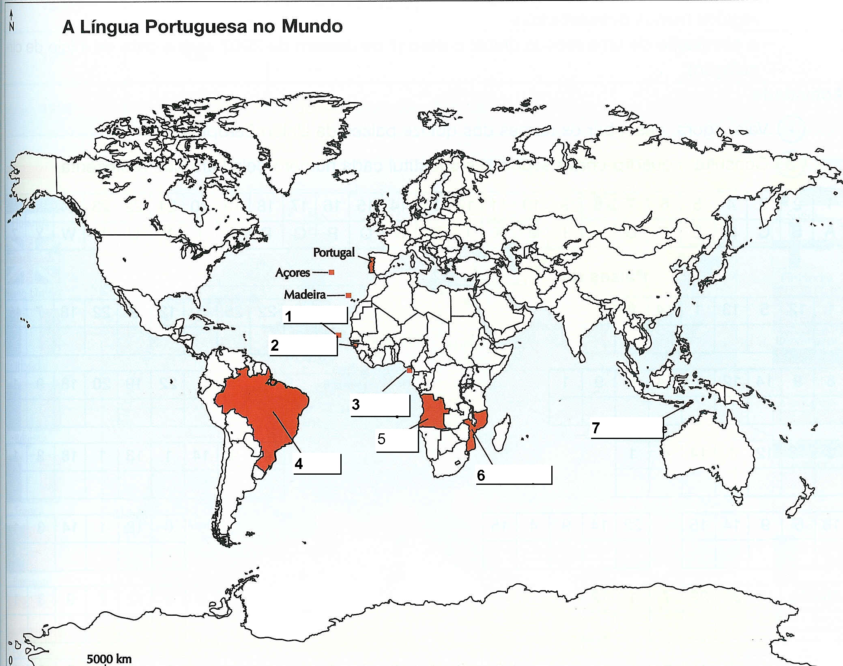

- ___________________________________
- ____________________________________
- ____________________________________
- ____________________________________
- ____________________________________
- ____________________________________
- ____________________________________

País da CPLP _____________________________________ Bandeira

Localização:

Países com os quais faz fronteira:

Capital:

Data da independência:

Forma de governo:

Moeda:

Principais produções:

Pessoas ilustres:

